Comportements et stratégies : couvrir des contours avec des blocs-formes
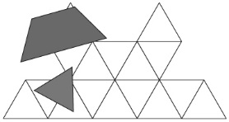  L’élève place les blocs au hasard, sans faire attention aux lignes du contour. | 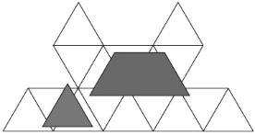  L’élève essaie de placer les blocs sans dépasser les lignes. | L’élève a de la difficulté à voir les formes dans le contour, à part les triangles verts.  « Je ne vois pas où le bloc jaune convient. »
Observations et documentation
L’élève essaie toujours de placer les blocs en position verticale. | 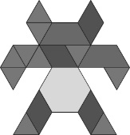  L’élève place les blocs dans les lignes pour remplir le contour, mais pense que c’est la seule façon de le faire. | L’élève place les blocs dans les lignes pour remplir le contour et comprend qu’il y a plusieurs façons de le faire.
Observations et documentation
